Zapopan, Jalisco siendo las 11:09 horas del día 21 de agosto de 2020, en las instalaciones del Auditorio Número 1, ubicado en Unidad Administrativa Basílica, en esta ciudad; se celebra la Décima Quinta Sesión Extraordinaria del año 2020, del Comité de Adquisiciones, del Municipio de Zapopan, Jalisco; convocada por el Lic. Edmundo Antonio Amutio Villa, representante del Presidente del Comité de Adquisiciones, con fundamento en lo dispuesto en el artículo 20, artículo 25 fracción II, artículo 28 y artículo 29 del Reglamento de Compras, Enajenaciones y Contratación de Servicios del Municipio de Zapopan, Jalisco.

Punto número uno del orden del día, lista de asistencia. Se procede a nombrar lista de asistencia, de conformidad con el Artículo 20 Y 26 fracción III del Reglamento de Compras, Enajenaciones y Contratación de Servicios del Municipio de Zapopan, Jalisco;

Estando presentes los integrantes con voz y voto:

Representante del Presidente del Comité de Adquisiciones
Lic. Edmundo Antonio Amutio Villa
Suplente

Consejo de Cámaras Industriales de Jalisco
C. Bricio Baldemar Rivera Orozco
Suplente

Representante del Consejo Mexicano de Comercio Exterior.
Sra. Lluvia Socorro Barrios Valdez
Suplente

Representante del Centro Empresarial de Jalisco S.P.
Confederación Patronal de la República Mexicana.
Lic. Luis Beas Gutiérrez.
Titular

Representante del Consejo Agropecuario de Jalisco.
Lic. Juan Mora Mora
Suplente

Representante del Consejo Coordinador de Jóvenes Empresarios
del Estado de Jalisco.
Lic. María Fabiola Rodríguez Navarro.
Suplente.

Estando presentes los vocales permanentes con voz:
Contralor Ciudadano.
Mtro. Juan Carlos Razo Martínez
Suplente.

Tesorería Municipal
L.A.F. Talina Robles Villaseñor
Suplente.

Regidor Representante de la Comisión Colegiada y Permanente de Hacienda,
Patrimonio y Presupuestos.
Sergio Barrera Sepúlveda.
Suplente.

Regidor Representante de la Fracción del Partido Acción Nacional.
Dr. José Antonio de la Torre Bravo.
Titular.

Regidor Independiente.
Mtro. Abel Octavio Salgado Peña.
Titular.

Representante del Partido Movimiento de Regeneración Nacional
Héctor Manuel Quintero Rosas.
Suplente.

Secretario Técnico y Ejecutivo.
Cristian Guillermo León Verduzco
Titular.

Punto número dos del orden del día, declaración de quórum. Se declara que existe quórum legal requerido para sesionar válidamente a las 11:10 horas, de conformidad con el Artículo 30, del Reglamento de Compras, Enajenaciones y Contratación de Servicios del Municipio de Zapopan, Jalisco.

Punto número tres del orden del día, aprobación del orden del día. Para desahogar esta Décima Quinta Sesión Extraordinaria del Comité de Adquisiciones Municipales, se propone el siguiente Orden del Día, de conformidad con el Reglamento de Compras, Enajenaciones y Contratación de Servicios del Municipio de Zapopan, Jalisco, Artículo 25 fracción IV, el cual solicito al Secretario de cuenta del mismo, por lo que se procede a dar inicio a esta sesión bajo el siguiente orden del día:

ORDEN DEL DIA:

- Registro de asistencia.
- Declaración de Quórum.
- Aprobación del orden del día.
- Agenda de Trabajo:

  - Presentación de cuadros de procesos de licitación pública con concurrencia del Comité, o.

  - Presentación de ser el caso e informe de adjudicaciones directas y,

  - Presentación de bases para su aprobación

  - Notificación al Comité de Adquisiciones

  - Ampliación de Contrato

El Lic. Edmundo Antonio Amutio Villa, representante suplente del Presidente del Comité de Adquisiciones, comenta está a su consideración el orden del día, por lo que en votación económica les pregunto si se aprueba, siendo la votación de la siguiente manera:

Aprobado por unanimidad de votos por parte de los integrantes del Comité presentes.

Punto cuarto del orden del día. Agenda de Trabajo.

Punto 1. Presentación de cuadros de procesos de licitación de bienes o servicios y en su caso aprobación de los mismos, enviados previamente para su revisión y análisis de manera electrónica adjunto a la convocatoria.

Número de Cuadro: E01.15.2020
Licitación Pública Nacional con Participación del Comité: 202001314
Área Requirente: Dirección de Administración adscrita a la Coordinación General de Administración e Innovación Gubernamental.
Objeto de licitación: Suministro de llantas para el parque vehicular de carga pesada propiedad municipal.

Se pone a la vista el expediente de donde se desprende lo siguiente:

Proveedores que cotizan:

- Tire Express S.A. de C.V.
- Llantas y Servicios Sánchez Barba S.A. de C.V.
- Radial Llantas S.A.P.I. de C.V.
- Tracsa S.A.P.I. de C.V.
- Multillantas Nieto S.A. de C.V.
- Jesús Eduardo González Muñoz

Los licitantes cuyas proposiciones fueron desechadas:

Licitante | Motivo
Radial Llantas S.A.P.I. de C.V. | Licitante No Solvente,  De Conformidad a la Evaluación realizada por parte de la Dirección de Administración mediante oficio CGAIG/DADMON/109/2020  No cumple:  • Se contradice en los tiempos de entrega, en un documento menciona 03 días y en otro documento 48 horas.  • No cumple con presentar contrato de recolección de residuos (llantas) acompañado de los permisos expedidos por SEMADET y SEMARNAT.
Tracsa S.A.P.I. de C.V. | Licitante No Solvente,  De Conformidad a la Evaluación realizada por parte de la Dirección de Administración mediante oficio CGAIG/DADMON/109/2020  No cumple:  • No cumple con respetar el costo ofertado durante la vigencia del contrato, ya que menciona que la vigencia de los precios es de 6 meses.  • No cumple con manifestar por escrito que el precio ofertado corresponde a la unidad de medida por pieza.  • No cumple con manifestar por escrito que se compromete a entregar llantas cuya fabricación sea de los años 2018 o 2019 y no de fecha de fabricación anterior a lo requerido.  • No cumple con presentar contrato de recolección de residuos (llantas) acompañado de los permisos expedidos por SEMADET y SEMARNAT.
Jesús Eduardo González Muñoz | Licitante No Solvente,  Durante el acto de presentación y apertura de proposiciones se detecta lo siguiente:  •No presenta constancia de situación fiscal  •No presenta constancia 32-D  •Presenta anexo 4 incompleto, ya que el requisito adicional al formato es copia de identificación oficial y no la presentó

Los licitantes cuyas proposiciones resultaron solventes son los que se muestran en el siguiente cuadro:

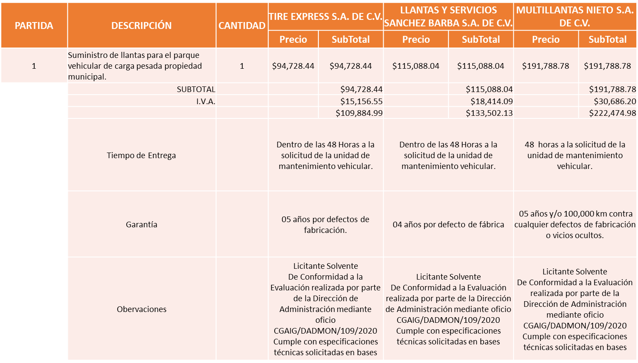

Responsable de la evaluación de las proposiciones:

Nombre | Cargo
Lic. Francisco Javier Chávez Ramos | Director de Administración

Mediante oficio de análisis técnico número CGAIG/DADMON/109/2020

De conformidad con los criterios establecidos en bases, al ofertar en mejores condiciones se pone a consideración por parte del área requirente la adjudicación a favor de:

TIRE EXPRESS S.A. de C.V., por un monto mínimo de $ 3´200,000.00 pesos y un monto máximo de $ 8´000,000.00 pesos incluyendo I.V.A.

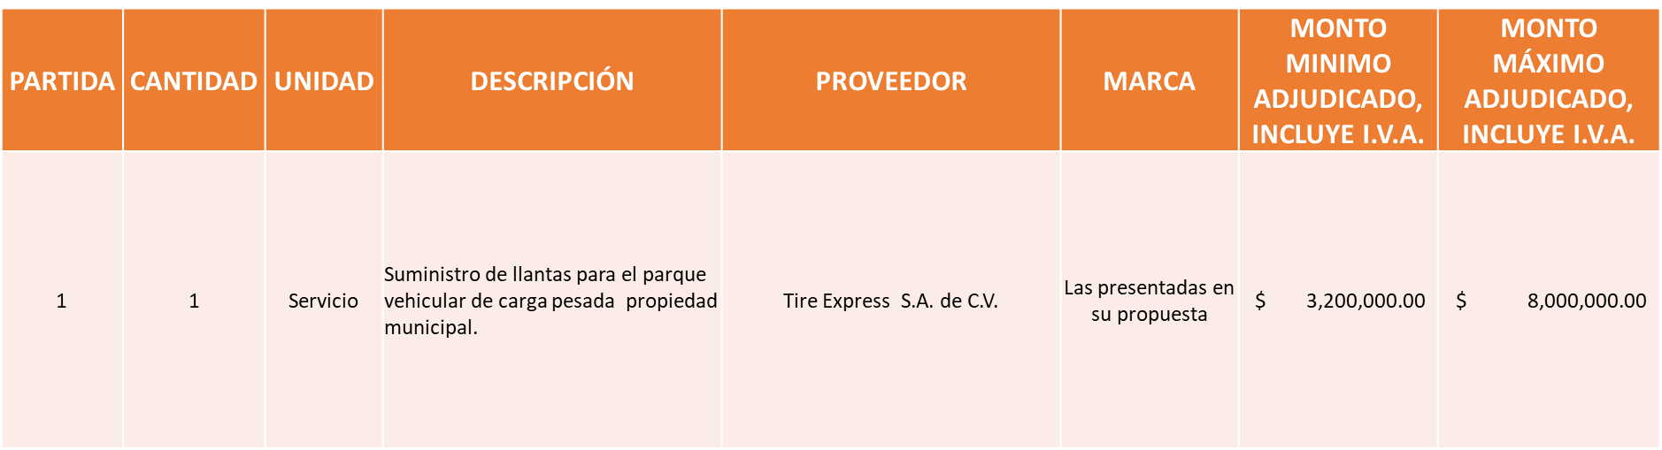

Nota: Se adjudica al licitante que cumplió técnicamente y presento la propuesta económica más baja.

La convocante tendrá 10 días hábiles para emitir la orden de compra / pedido posterior a la emisión del fallo.
El proveedor adjudicado tendrá 5 días hábiles después de la notificación vía correo electrónico por parte de la convocante (por el personal autorizado para este fin) para la recepción firma y entrega de la orden de compra/pedido, previa entrega de garantía correspondiente.
Si el interesado no firma el contrato por causas imputables al mismo, la convocante podrá sin necesidad de un nuevo procedimiento, adjudicar el contrato al licitante que haya obtenido el segundo lugar, siempre que la diferencia en precio con respecto a la proposición inicialmente adjudicada no sea superior a un margen del diez por ciento.
El contrato deberá ser firmado por el representante legal que figure en el acta constitutiva de la empresa o en su defecto cualquier persona que cuente con poder notarial correspondiente.

El área requirente será la responsable de elaborar los trámites administrativos correspondientes para solicitar la elaboración del contrato así como el seguimiento del trámite de pago correspondiente.

Todo esto con fundamento en lo dispuesto por los artículos 107, 108, 113, 119 y demás relativos del Reglamento de Compras, Enajenaciones y Contratación de Servicios del Municipio de Zapopan, Jalisco.

El Lic. Edmundo Antonio Amutio Villa, representante suplente del Presidente del Comité de Adquisiciones, comenta de conformidad con el artículo 24, fracción VII del Reglamento de Compras, Enajenaciones y Contratación de Servicios del Municipio de Zapopan, Jalisco, se somete a su resolución para su aprobación de fallo por parte de los integrantes del Comité de Adquisiciones a favor del proveedor Tire Express S.A. de C.V., los que estén por la afirmativa, sírvanse manifestarlo levantando su mano.

Aprobado por Unanimidad de votos

El C. Cristian Guillermo León Verduzco, Secretario Técnico del Comité de Adquisiciones, da cuenta de que se integra al desahogo de la presente sesión el Lic. Omar Alejandro Peña Ugalde Representante de la Cámara Nacional de Comercio, Servicios y Turismo de Guadalajara.

Punto 2. Presentación de ser el caso e informe de adjudicaciones directas y,

Inciso A).- De acuerdo a lo establecido en el Reglamento de Compras, Enajenaciones y Contratación de Servicios del Municipio de Zapopan Jalisco, Artículo 99, Fracción I, se solicita la dictaminación y autorización de las adjudicaciones directas.

NÚMERO | No. DE OFICIO DE LA DEPENDENCIA | REQUISICIÓN | AREA REQUIRENTE | MONTO TOTAL CON I.V.A. | PROVEEDOR | MOTIVO | VOTACIÓN PRESIDENTE
A1 Fracción I | C.G./15514/2020 | 202001332 | Comisaría General de Seguridad Publica | $46,771.66 | Transportadora de Protección y Seguridad S.A. de C.V. | Servicio de mantenimiento preventivo para vehículo blindado correspondiente a los 5,000, 10,000, 15,000 y 20,000 kilómetros servicio correctivo de frenos en general, el proveedor se convierte en un solo ofertante sin la posibilidad de que exista otro para otorgar los servicios de mantenimiento del vehículo SUV Blindado, ya que es el proveedor de origen de dicha unidad el cual a través de sus servicios post venta conserva la garantía del mismo hasta los 40,000 kilómetros y/o los dos años lo que ocurra primero. | Solicito su autorización del punto A1, los que estén por la afirmativa sírvanse manifestándolo levantando su mano. Aprobado por Unanimidad de votos
A2 Fracción I | 1400/2020/T-4398 |  | Tesorería Municipal | Los honorarios se cubrirán por cada mes o fracción y serán por un monto equivalente al 10% del importe recuperado o del importe pagado a cuenta o pago total del crédito y sus accesorios debiendo considerarse dentro del porcentaje antes citado el pago del I.V.A. | Héctor Alberto Romero Fierro | Servicios especializados para la Tesorería Municipal, de designación de depositario, asesoría legal y defensa, con efectos desde el 31 de julio del presente. En el marco del punto de acuerdo, en el que se autorizó la contratación de personas jurídicas, especializadas en materia de recuperación del pago de obligaciones fiscales a través de la realización de notificaciones de las determinaciones de créditos fiscales e instaurar el procedimiento administrativo de ejecución, aprobado por Pleno del Ayuntamiento, en la sesión ordinaria, de fecha 9 de noviembre de 2018. | Se baja el punto, para una revisión más exhaustiva por parte de la Tesorería Municipal.

El Lic. Edmundo Antonio Amutio Villa, representante suplente del Presidente del Comité de Adquisiciones, solicita a los Integrantes del Comité de Adquisiciones el uso de la voz, a la Mtra. Perla Lorena López Guizar, Directora Administrativa de Seguridad Pública.

Aprobado por unanimidad de votos por parte de los integrantes del Comité presentes.

La Mtra. Perla Lorena López Guizar, Directora Administrativa de Seguridad Pública, dio contestación a las observaciones realizadas por los Integrantes del Comité de Adquisiciones, respecto al punto A1.

El Lic. Edmundo Antonio Amutio Villa, representante suplente del Presidente del Comité de Adquisiciones, solicita a los Integrantes del Comité de Adquisiciones el uso de la voz, a la L.C.P. Marcela Rubí Gómez Juárez, Directora de Ingresos.

Aprobado por unanimidad de votos por parte de los integrantes del Comité presentes.

La L.C.P. Marcela Rubí Gómez Juárez, Directora de Ingresos, dio contestación a las observaciones realizadas por los Integrantes del Comité de Adquisiciones, respecto al punto A2.

El asunto vario A1 del cuadro, pertenece al inciso A, de la agenda de trabajo y fue aprobado de conformidad con el artículo 99 fracción I, del Reglamento de Compras, Enajenaciones y Contratación de Servicios del Municipio de Zapopan, Jalisco, por Unanimidad de votos por parte de los integrantes del Comité de Adquisiciones.

El Lic. Edmundo Antonio Amutio Villa, representante suplente del Presidente del Comité de Adquisiciones, comenta se pone a consideración de los Integrantes del Comité presentes declarar un receso, los que estén por la afirmativa, sírvanse manifestarlo levantando su mano.

Aprobado por unanimidad de votos por parte de los integrantes del Comité presentes.

Inicia el receso siendo las 11 once horas con 40 cuarenta minutos.

Se levanta el receso siendo las 11 once horas con 55 cincuenta y cinco minutos, continuando con el desahogo de la sesión.

- Presentación de Bases para su revisión y aprobación.

Bases de la requisición 202001325 de la Dirección de Administración adscrita a la Coordinación General de Administración e Innovación Gubernamental, donde solicitan Servicio de mantenimiento preventivo y/o correctivo de motores a diésel.

El Lic. Edmundo Antonio Amutio Villa, representante suplente del Presidente del Comité de Adquisiciones, solicita a los Integrantes del Comité de Adquisiciones el uso de la voz, al Lic. Francisco Javier Chávez Ramos, Director de Administración.

Aprobado por unanimidad de votos por parte de los integrantes del Comité presentes.

El Lic. Francisco Javier Chávez Ramos, Director de Administración, dio contestación a las observaciones, realizadas por los Integrantes del Comité de Adquisiciones.

El Lic. Edmundo Antonio Amutio Villa, representante suplente del Presidente del Comité de Adquisiciones, comenta de conformidad con el artículo 24, fracción XII del Reglamento de Compras, Enajenaciones y Contratación de Servicios del Municipio de Zapopan Jalisco, se somete a su consideración para proponer y aprobar las bases de la requisición 202001325, con las cuales habrá de convocarse a licitación pública, los que estén por la afirmativa, sírvanse manifestarlo levantando su mano.

Aprobado por unanimidad de votos por parte de los integrantes del Comité presentes.

Bases de la requisición 202001359 de la Comisaría General de Seguridad Publica donde solicitan Video Vigilancia Kit de Video Vigilancia.

El Lic. Edmundo Antonio Amutio Villa, representante suplente del Presidente del Comité de Adquisiciones, solicita a los Integrantes del Comité de Adquisiciones el uso de la voz, al C. Ricardo David Miranda, adscrito a la Comisaria General de Seguridad Pública.

Aprobado por unanimidad de votos por parte de los integrantes del Comité presentes.

El C. Ricardo David Miranda, adscrito a la Comisaria General de Seguridad Pública, dio contestación a las observaciones, realizadas por los Integrantes del Comité de Adquisiciones.

El Lic. Edmundo Antonio Amutio Villa, representante suplente del Presidente del Comité de Adquisiciones, comenta se solicita que las presentes bases se bajen para que el Área Requirente lleve a cabo las observaciones hechas por los Integrantes del Comité presentes, los que estén por la afirmativa, sírvanse manifestarlo levantando su mano.

Aprobado por unanimidad de votos por parte de los integrantes del Comité presentes.

- Ampliación de Contrato.

Se da cuenta del oficio número JEFGAB/CGAIG/2020/146, firmado por el Jefe de Gabinete del H. Ayuntamiento Constitucional de Zapopan, Jalisco, Juan José Frangie Saade, mediante el cual solicita la ampliación del contrato número CO-0055/2020, relativo a la requisición 202000356, cuyo objetivo es la producción, montaje y activación de un stand para el Municipio de Zapopan, dentro del marco de 7 eventos deportivos y culturales que serían realizados por la empresa OSM2 S.A. de C.V., durante el año 2020, debido a la Contingencia Sanitaria COVID-19, los eventos masivos y deportivos han sido pospuestos, por tal motivo y a efecto de que el proveedor se encuentre en condiciones de cumplir con los servicios contratados, solicita la ampliación del contrato en referencia al 30 de septiembre de 2021, el resto del contenido del contrato, como número de eventos contraprestación y forma de pago permanecerán sin cambio alguno.

El Lic. Edmundo Antonio Amutio Villa, representante suplente del Presidente del Comité de Adquisiciones, solicita a los Integrantes del Comité de Adquisiciones el uso de la voz, a la Mtra. Dialhery Díaz González, adscrita a la Jefatura de Gabinete.

Aprobado por unanimidad de votos por parte de los integrantes del Comité presentes.

La Mtra. Dialhery Díaz González, adscrita a la Jefatura de Gabinete, dio contestación a las observaciones, realizadas por los Integrantes del Comité de Adquisiciones.

El Lic. Edmundo Antonio Amutio Villa, representante suplente del Presidente del Comité de Adquisiciones, comenta de conformidad con el artículo 24, fracción VIII del Reglamento de Compras, Enajenaciones y Contratación de Servicios del Municipio de Zapopan Jalisco, se somete a su consideración para su aprobación el Punto 4, los que estén por la afirmativa, sírvanse manifestarlo levantando su mano.

Aprobado por unanimidad de votos por parte de los integrantes del Comité presentes.

- Notificación al Comité de Adquisiciones:
Se da cuenta del escrito del proveedor CODE 3, recibido en la Dirección a mi digno cargo el día 14 de agosto de 2020, dirigido al Comité de Adquisiciones, mediante el cual dice:

Comparezco ante usted, en mi nombre y a nombre de mi representada CODE 3, declarando bajo protesta de decir verdad, para hacer de su conocimiento y de todos los Integrantes del Comité de Adquisiciones del Municipio de Zapopan, Jalisco, lo siguiente:

Ha llegado a mi conocimiento que existen por lo menos dos cartas de apoyo del fabricante por parte de nuestra planta con mi nombre y firma, apoyando a la empresa OZ Automotriz S. de R.L. de C.V., para la Licitación Pública Nacional con Participación de Comité 202000662 y 202000903, correspondiente a la compra de camionetas, equipamiento y servicios.

Declaro nuevamente, BAJO PROTESTA DE DECIR VERDAD, que yo NO EXPEDI NI MUCHO MENOS FIRME estas cartas. Internamente estamos tomando las acciones pertinentes para aclarar esta situación.

La única o únicas cartas de apoyo del fabricante expedidas por Code 3 para la presente licitación han sido firmadas y entregadas por mi compañero José Antonio Ochoa, Gerente Regional para México y Latinoamérica de ECCO y CODE 3, y estas han sido dirigidas a Dalton Automotriz S. de R.L. de C.V., por medio de nuestro distribuidor autorizado Transmisiones y Seguridad S.A. de C.V.

Por motivos de urgencia y atendiendo las medidas sanitarias, esta carta se presenta escaneada, con el compromiso de entregar la original lo más pronto posible.

Atentamente,

Jorge Octavio Zarate
Gerente de Ventas México
Code 3, Inc. / ESG

Los integrantes del Comité presentes se dan por enterados.

El C. Cristian Guillermo León Verduzco, Secretario Técnico del Comité de Adquisiciones, menciona se solicita la autorización de para ingresar un tema más a la agenda de trabajo ya que se les envió la información pero no se alcanzó a mencionar en la convocatoria.

- Cancelación de orden de compra.

Se da cuenta del oficio número 4002000000/2020/612, firmado por la Mtra. Blanca Margarita Ramos Sandoval, Directora de Innovación Gubernamental, mediante el cual informa de la requisición 202000634, con orden de compra 202000387, presentada en la sesión 5 Extraordinaria del 2020, de fecha 2 de marzo del 2020, que amparan la contratación para el mantenimiento al Sistema de Información Catastral de Zapopan (SICZ), a cargo del proveedor Insys S.A. de C.V., por el periodo que va del 1° de enero al 31 de diciembre del 2020, informando que se recibió carta por parte del proveedor en la que menciona que la empresa se ha visto imposibilitada para iniciar la presentación de sus servicios debido a la contingencia sanitaria ocasionada por el COVID-19, por lo que se solicita la autorización de la cancelación de la orden de compra mencionada.
El Lic. Edmundo Antonio Amutio Villa, representante suplente del Presidente del Comité de Adquisiciones, comenta de conformidad con el artículo 24, fracción VIII del Reglamento de Compras, Enajenaciones y Contratación de Servicios del Municipio de Zapopan Jalisco, se somete a su consideración para su aprobación el Punto 6, los que estén por la afirmativa, sírvanse manifestarlo levantando su mano.

Aprobado por unanimidad de votos por parte de los integrantes del Comité presentes.

El Lic. Edmundo Antonio Amutio Villa, representante del Presidente del Comité de Adquisiciones Municipales, comenta no habiendo más asuntos que tratar y visto lo anterior, se da por concluida la Décima Quinta Sesión Extraordinaria siendo las 12:30 horas del día 21 de agosto de 2020, levantándose la presente acta para constancia y validez de los acuerdos que en ella se tomaron, la cual suscriben los que en ella intervinieron y los que así quisieron hacerlo de conformidad al artículo 26 fracción VII del Reglamento de Compras, Enajenaciones y Contratación de Servicios del Municipio de Zapopan, Jalisco y de conformidad con los artículos 23, 24 y 31 de la Ley de Compras Gubernamentales, Enajenaciones y Contratación de Servicios del Estado de Jalisco y sus Municipios, las consultas, asesorías, análisis, opinión, orientación y resoluciones, que sean emitidas por este Comité, son tomadas exclusivamente con la información, documentación y el dictamen técnico y administrativo que lo sustenten o fundamenten y que son presentados por los servidores públicos a quienes corresponda, por el área requirente y el área convocante, siendo estos los responsables de la revisión, acciones, faltas u omisiones en la información que sea puesta a consideración de este Comité.

Integrantes Vocales con voz y voto

Lic. Edmundo Antonio Amutio Villa.
Presidente del Comité de Adquisiciones Municipales
Representante Suplente

Lic. Omar Alejandro Peña Ugalde
Representante de la Cámara Nacional de Comercio,
Servicios y Turismo de Guadalajara.
Suplente

C. Bricio Baldemar Rivera Orozco
Consejo de Cámaras Industriales de Jalisco
Suplente

Sra. Lluvia Socorro Barrios Valdez
Representante del Consejo Mexicano de Comercio Exterior.
Suplente

Lic. Luis Beas Gutierrez
Centro Empresarial de Jalisco S.P.
Confederación Patronal de la República Mexicana
Coparmex Jalisco
Titular

Lic. Juan Mora Mora
Representante del Consejo Agropecuario de Jalisco.
Suplente

Lic. María Fabiola Rodríguez Navarro
Representante del Consejo Coordinador de Jóvenes Empresarios del
Estado de Jalisco
Suplente

Integrantes Vocales Permanentes con voz

Mtro. Juan Carlos Razo Martínez
Contraloría Ciudadana
Suplente

L.A.F. Talina Robles Villaseñor
Tesorería Municipal
Suplente

Sergio Barrera Sepulveda
Regidor Integrante de la Comisión Colegiada y Permanente de Hacienda, Patrimonio y Presupuestos.
Suplente

Dr. José Antonio de la Torre Bravo
Regidor Representante de la Fracción del Partido Acción Nacional
Titular

Mtro. Abel Octavio Salgado Peña.
Regidor Independiente.
Titular

Héctor Manuel Quintero Rosas
Representante del Partido Movimiento de Regeneración Nacional
Suplente.

Cristian Guillermo León Verduzco
Secretario Técnico y Ejecutivo del Comité de Adquisiciones.
Titular

